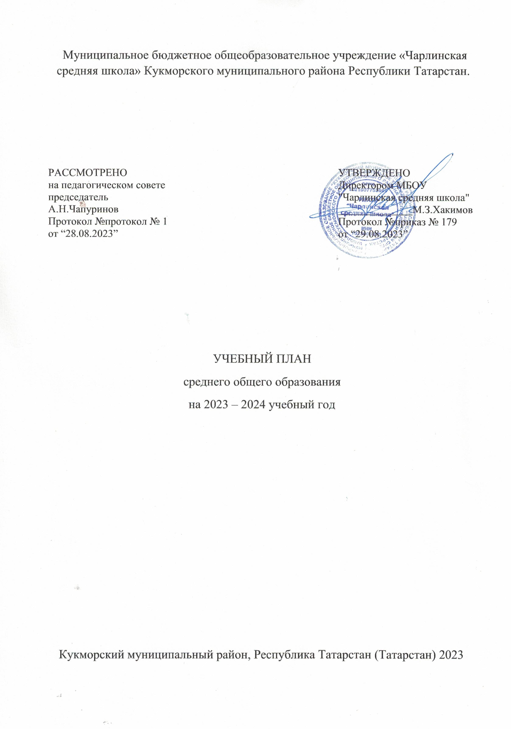
ПОЯСНИТЕЛЬНАЯ ЗАПИСКА

Учебный план среднего общего образования Муниципальное бюджетное общеобразовательное учреждение «Чарлинская средняя школа» Кукморского муниципального района Республики Татарстан. (далее - учебный план) для 10-11 классов, реализующих основную образовательную программу среднего общего образования, соответствующую ФГОС СОО (Приказ Министерства просвещения Российской Федерации от 12.08.2022 № 732 «О внесении изменений в федеральный государственный образовательный стандарт среднего общего образования»), фиксирует общий объём нагрузки, максимальный объём аудиторной нагрузки обучающихся, состав и структуру предметных областей, распределяет учебное время, отводимое на их освоение по классам и учебным предметам.
Учебный план является частью образовательной программы Муниципальное бюджетное общеобразовательное учреждение «Чарлинская средняя школа» Кукморского муниципального района Республики Татарстан., разработанной в соответствии с ФГОС среднего общего образования, с учетом Федеральной образовательной программой среднего общего образования, и обеспечивает выполнение санитарно-эпидемиологических требований СП 2.4.3648-20 и гигиенических нормативов и требований СанПиН 1.2.3685-21.
Учебный год в Муниципальное бюджетное общеобразовательное учреждение «Чарлинская средняя школа» Кукморского муниципального района Республики Татарстан. начинается 01.09.2023 и заканчивается 25.09.2023.
Продолжительность учебного года в 10-11 классах составляет 34 учебные недели.
Учебные занятия для учащихся 10-11 классов проводятся по 6-ти дневной учебной неделе.
Максимальный объем аудиторной нагрузки обучающихся в неделю составляет в 10 классе – 37 часов, в 11 классе – 37 часов. .
Учебный план состоит из двух частей — обязательной части и части, формируемой участниками образовательных отношений. Обязательная часть учебного плана определяет состав учебных предметов обязательных предметных областей.
Часть учебного плана, формируемая участниками образовательных отношений, обеспечивает реализацию индивидуальных потребностей обучающихся. Время, отводимое на данную часть учебного плана внутри максимально допустимой недельной нагрузки обучающихся, может быть использовано: на проведение учебных занятий, обеспечивающих различные интересы обучающихся
В Муниципальное бюджетное общеобразовательное учреждение «Чарлинская средняя школа» Кукморского муниципального района Республики Татарстан. языком обучения является русский язык.
По заявлению родителей (законных представителей) несовершеннолетних обучающихся осуществляется изучение родного языка и родной литературы из числа языков народов РФ, государственных языков республик РФ.

При изучении предметов родной язык, литературное чтение на родном языке, государственный язык Республики Татарстан осуществляется деление учащихся на подгруппы.
Промежуточная аттестация – процедура, проводимая с целью оценки качества освоения обучающимися части содержания (четвертное оценивание) или всего объема учебной дисциплины за учебный год (годовое оценивание).
Промежуточная/годовая аттестация обучающихся за четверть осуществляется в соответствии с календарным учебным графиком.
Все предметы обязательной части учебного плана оцениваются по четвертям. Предметы из части, формируемой участниками образовательных отношений, являются безотметочными и оцениваются «зачет» или «незачет» по итогам четверти.
Промежуточная аттестация проходит на последней учебной неделе четверти. Формы и порядок проведения промежуточной аттестации определяются «Положением о формах, периодичности и порядке
текущего контроля успеваемости и промежуточной аттестации обучающихся Муниципальное бюджетное общеобразовательное учреждение «Чарлинская средняя школа» Кукморского муниципального района Республики Татарстан..
Освоение основной образовательной программы среднего общего образования завершается итоговой аттестацией.
Нормативный срок освоения основной образовательной программы среднего общего образования составляет 2 года.

Формы промежуточной аттестации для 10 -11 классов
классы  Учебные предметы | 10 | 11
Русский язык | итоговая диагностическая работа | годовая оценка
Русский язык | годовая оценка | годовая оценка
Литература | итоговая диагностическая работа | годовая оценка
Литература | годовая оценка | годовая оценка
Родной язык  (1 подгруппа) | - | годовая оценка
Родной язык  (1 подгруппа) | - | годовая оценка
Родной язык  (2 подгруппа) | контрольная работа | -
Родной язык  (2 подгруппа) | годовая оценка | -
Родная литература  (1 подгруппа) | - | годовая оценка
Родная литература  (1 подгруппа) |  | годовая оценка
Родная литература  (2 подгруппа) | контрольная работа | -
Родная литература  (2 подгруппа) | годовая оценка | -
Иностранный язык | контрольная работа | годовая оценка
Иностранный язык | годовая оценка | годовая оценка
Математика | итоговая диагностическая работа | годовая оценка
Математика | годовая оценка | годовая оценка
Информатика | контрольная работа | годовая оценка
Информатика | годовая оценка | годовая оценка
История | контрольная работа | годовая оценка
История | годовая оценка | годовая оценка
Обществознание | контрольная работа | годовая оценка
Обществознание | годовая оценка | годовая оценка
География | контрольная работа | -
География | годовая оценка | годовая оценка
Физика | итоговая диагностическая работа | годовая оценка
Физика | годовая оценка | годовая оценка
Химия | итоговая диагностическая работа | годовая оценка
Химия | годовая оценка | годовая оценка
Биология | итоговая диагностическая работа | годовая оценка
Биология | годовая оценка | годовая оценка
Астрономия | контрольная работа | -
Астрономия | годовая оценка | -
Основы безопасности жизнедеятельности | контрольная работа | -
Основы безопасности жизнедеятельности | годовая оценка | -
Физическая культура | тестирование | годовая оценка
Физическая культура | годовая оценка | годовая оценка
Элективные курсы | зачет | зачет

УЧЕБНЫЙ ПЛАН 10 класс (2023-2024) 11 класс (2024-2025)

Предметная область | Учебный предмет | Количество часов в неделю
Предметная область | Учебный предмет | 10 | 11
Обязательная часть
Русский язык и литература | Русский язык | 2 | 2
Русский язык и литература | Литература | 3 | 3
Русский язык и родная литература | Родной язык | 2 | 2
Русский язык и родная литература | Родная литература | 1 | 1
Иностранные языки | Иностранный язык | 3 | 3
Математика и информатика | Алгебра | 2 | 3
Математика и информатика | Геометрия | 2 | 1
Математика и информатика | Вероятность и статистика | 1 | 1
Математика и информатика | Информатика | 4 | 4
Общественно-научные предметы | История | 2 | 2
Общественно-научные предметы | Обществознание | 2 | 2
Общественно-научные предметы | География | 1 | 1
Естественно-научные предметы | Физика | 2 | 2
Естественно-научные предметы | Химия | 1 | 1
Естественно-научные предметы | Биология | 3 | 3
Физическая культура и основы безопасности жизнедеятельности | Физическая культура | 2 | 2
Физическая культура и основы безопасности жизнедеятельности | Основы безопасности жизнедеятельности | 1 | 1
----- | Индивидуальный проект | 1 | 0
Итого |  | 35 | 34
Часть, формируемая участниками образовательных отношений
Наименование учебного курса
Встреча с финансовой математикой |  | 1 | 1
Химия жизни |  | 1 | 1
Культура русской речи |  | 0 | 1
Итого |  | 2 | 3
ИТОГО недельная нагрузка |  | 37 | 37
Количество учебных недель |  | 34 | 34
Всего часов в год |  | 1258 | 1258

План внеурочной деятельности (недельный)
Муниципальное бюджетное общеобразовательное учреждение «Чарлинская средняя школа» Кукморского муниципального района Республики Татарстан.
Учебные курсы |  | Количество часов в неделю
 |  | 10 | 11
Разговор о важном |  | 1 | 1
Функциональная грамотность |  | 1 | 1
Мир профессий |  | 1 | 1
Подготовка к соревнованиям |  | 1 | 1
Проектная деятельность |  | 1 | 1
Самоуправление школьников |  | 1 | 1
Социальные проекты |  | 4 | 4
ИТОГО недельная нагрузка |  | 10 | 10

